**ABSCHLÜSSE / STUDIERTE UNTER DEN POLITIKERN**

schulabschlüsse

<https://de.statista.com/statistik/daten/studie/1291799/umfrage/schulabschluesse-der-abgeordneten-in-deutschen-landtagen/>

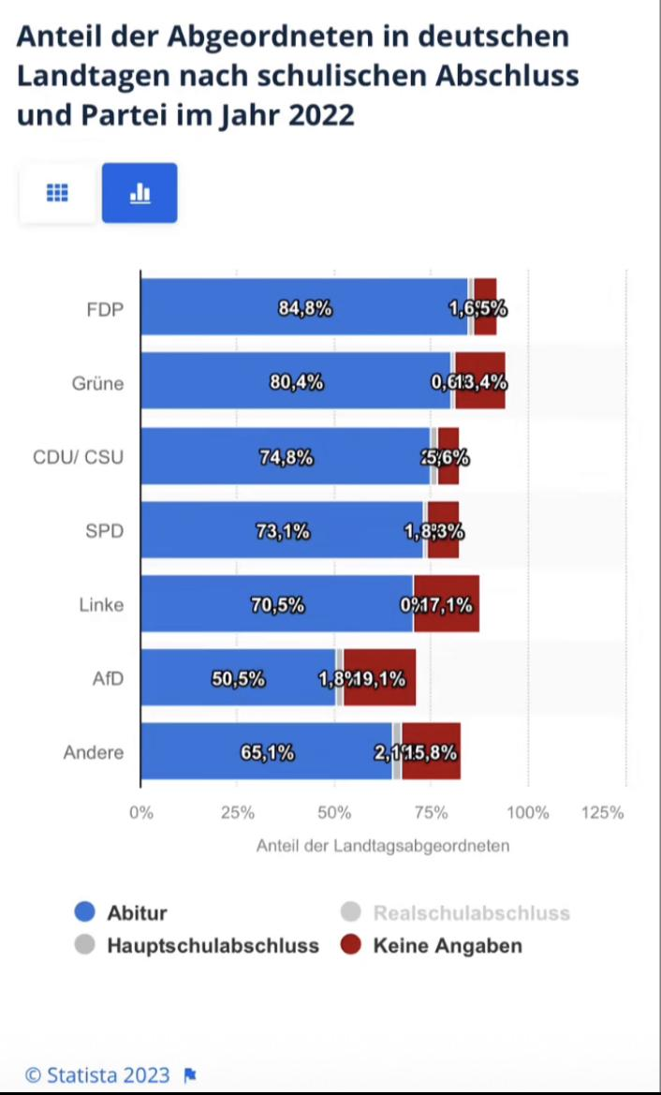

studienabschlüsse

<https://www.forschung-und-lehre.de/politik/mehr-als-80-prozent-akademiker-im-bundestag-1861>

